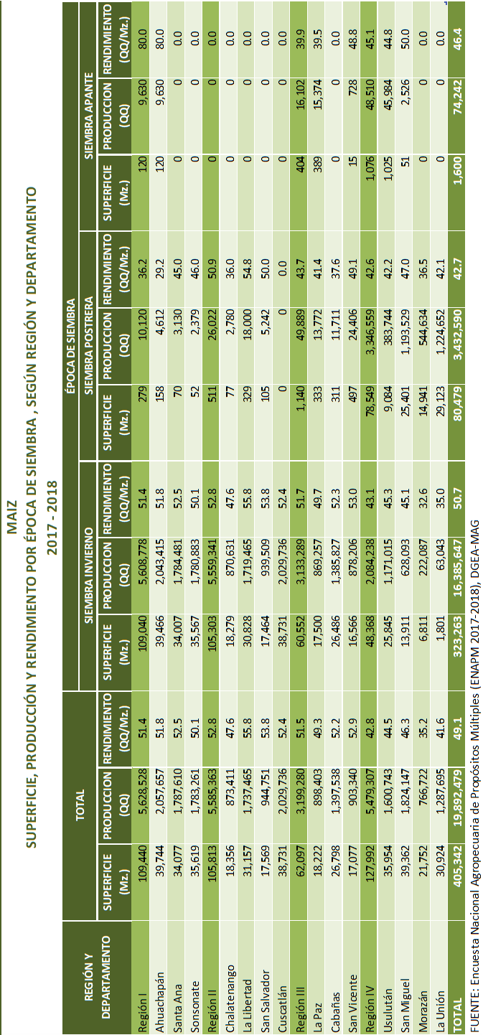





















|  |  |  |  |
| --- | --- | --- | --- |
| **Sector** | **Salario por hora** | **Salario diario** | **Salario mensual** |
| Comercio y servicios | $ 1.25 | $ 10.00 | $ 300.00 |
| Industria | $ 1.25 | $ 10.00 | $ 300.oo |
| Ingenios azucareros | $ 1.25 | $ 10.00 | $ 300.00 |
| Maquila, textil y confección | $ 1.23 | $ 9.84 | $ 295.20 |
| Beneficio de café | $ 0.934 | $ 7.47 | $ 224.10 |
| Recolección de caña de azúcar | $ 0.934 | $ 7.47 | $ 224.10  *(por tonelada $3.74)* |
| Sector agrícola | $ 0.834 | $ 6.67 | $ 200.00 |
| Recolección de café | $ 0.834 | $ 6.67 | $ 200.00  *(por libra $0.054, por arroba $1.334)* |
| Recolección de algodón | $ 0.834 | $ 6.67 | $ 200.00 *(por libra $0.067)* |
| Beneficio de algodón | $ 0.834 | $ 6.67 | $ 200.00 |

*\*Cantidades expresadas en dólares estadounidenses y en base a un mes comercial (30 días).*